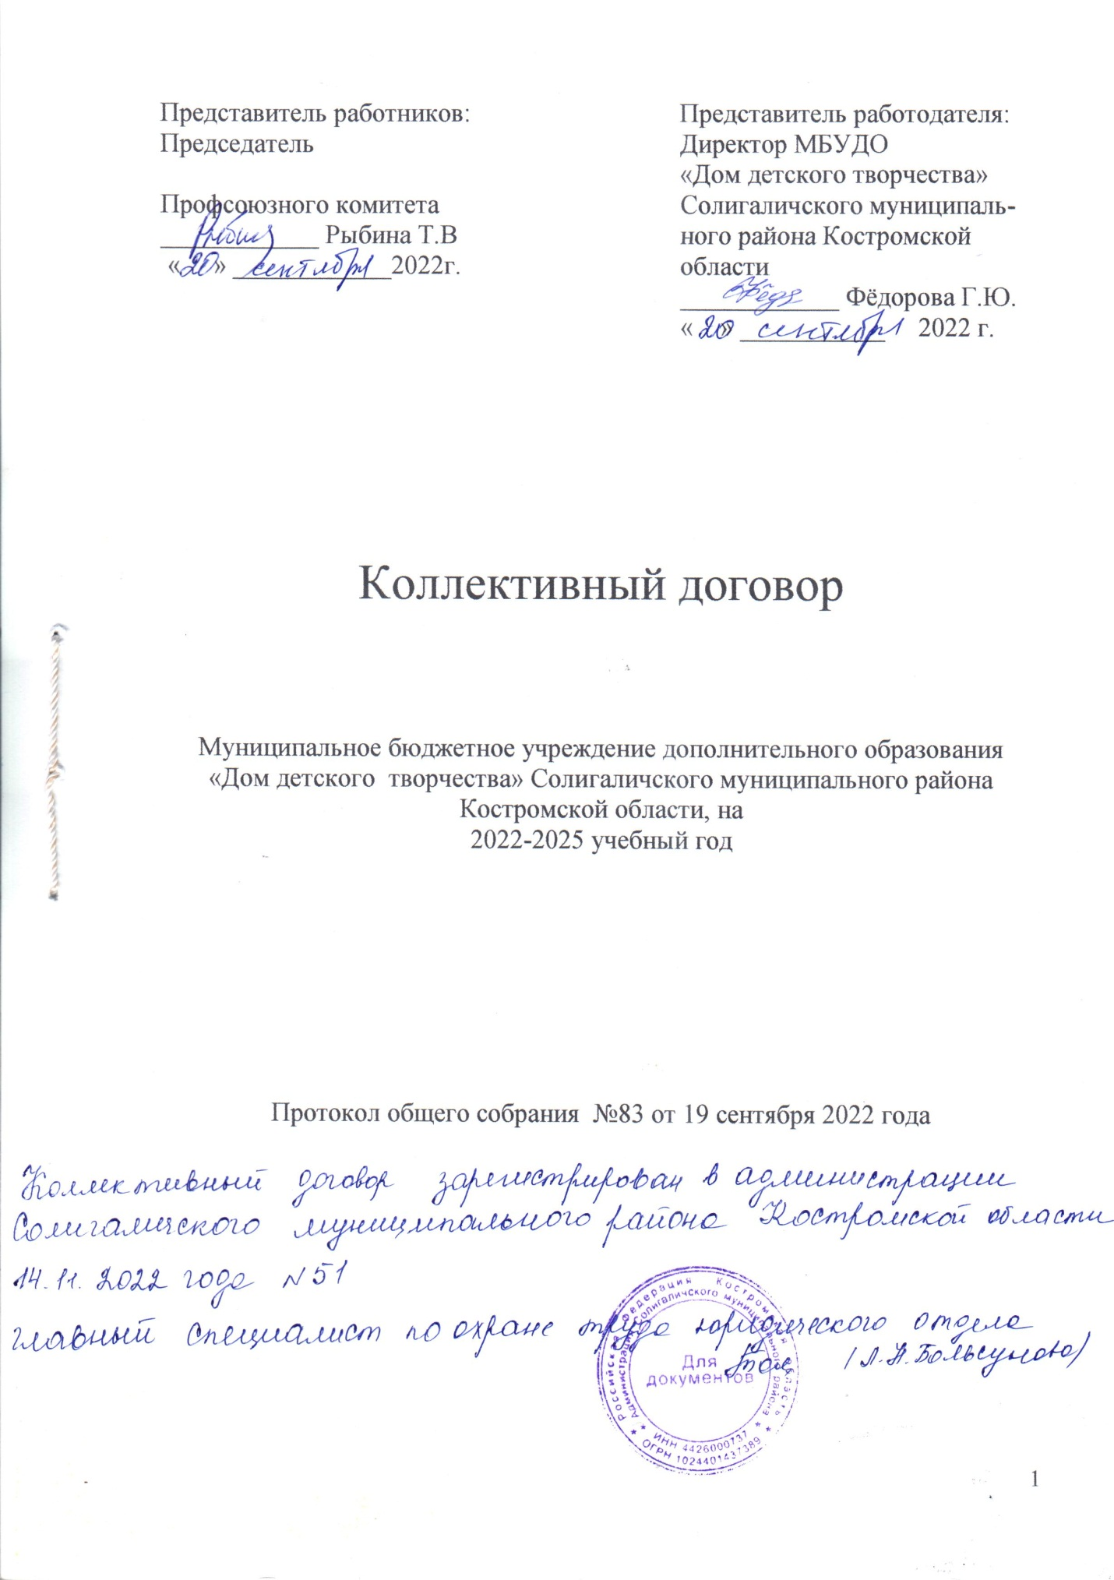

Представитель работников: Представитель работодателя:

Председатель Директор МБУДО

«Дом детского творчества»

Профсоюзного комитета Солигаличского муниципаль-

____________ Рыбина Т.В ного района Костромской

« » ____________2022г. области

____________ Фёдорова Г.Ю.

« » ___________ 2022 г.

Коллективный договор

Муниципальное бюджетное учреждение дополнительного образования

«Дом детского творчества» Солигаличского муниципального района

Костромской области, на

2022-2025 учебный год

Протокол общего собрания №83 от 19 сентября 2022 года

Муниципальное бюджетное учреждение дополнительного образования «Дом детского творчества» (ДДТ) Солигаличского муниципального района Костромской области, именуемого в дальнейшем «учреждение», в лице директора Фёдоровой Галины Юрьевны, с одной стороны, именуемой в дальнейшем, работодатель и трудовой коллектив муниципального бюджетного учреждения дополнительного образования «Дом детского творчества» Солигаличского муниципального района Костромской области в лице председателя профсоюзного комитета (ПК) Рыбиной Татьяны Валентиновны, с другой стороны, заключили настоящий договор о нижеследующем:

**1. Общие положения.**

1.1. Настоящий коллективный договор заключён между работниками ДДТ с одной стороны, и работодателем ДДТ с другой стороны, именуемыми в дальнейшем совместно «стороны».

Работники ДДТ доверяют и поручают профсоюзному комитету представлять их интересы в переговорах, заключать коллективный договор и контролировать его исполнение.

1.2. Коллективный договор является документом, определяющим взаимоотношения работодателя и работников, обязательства и ответственность сторон.

1.3. Коллективный договор обязывает работодателя на:

- ведение коллективных переговоров и заключение коллективного договора,

- поощрение работников за добросовестный труд,

- требование от работников исполнения их должностных обязанностей, соблюдения правил внутреннего трудового распорядка, выполнения правил охраны труда,

- принятие локальных нормативных актов,

- требование медицинской книжки с заключением врача о допуске к работе.

1.4. Коллективный договор признаёт право работника на:

- заключение, изменение, расторжение трудового договора в соответствии с требованиями статей Трудового Кодекса Российской Федерации,

- предоставление работы в соответствии с условиями трудового договора,

- своевременную, в полном объёме и в установленные сроки, выплату заработной платы,

- сокращённую рабочую неделю для педагогических работников, не более 36 часов, не более 40 часов в неделю для остальных работников,

- отпуск, продолжительность которого составляет 42 календарных дня для педагогических работников, 28 календарных дней для остальных работников,

- объединение в профессиональные союзы,

- защиту своих прав и свобод, разрешение индивидуальных и коллективных трудовых споров,

- обязательное социальное страхование.

Работодатель признаёт профсоюзный комитет единственным полномочным представителем трудового коллектива.

Профсоюзный комитет имеет право на:

А) мотивированное мнение по следующим локальным нормативным актам:

- правила внутреннего трудового распорядка,

- положение о премиях, доплатах и надбавках,

- график отпусков,

- приказ о распределении учебной нагрузки на следующий учебный год,

- приказы о награждении работников,

- приказы о расторжении трудового договора с работниками, являющимися членами профсоюза по п.2 ст.81 , п.3 ст.81 , п.5 ст.81, Трудового Кодекса Российской Федерации,

- другие документы, содержащие нормы трудового права;

Б) обсуждение с работодателем вопросов о работе учреждения и внесение предложений по её совершенствованию.

1.5. Действие коллективного договора распространяется на всех работников учреждения, гарантирует защиту их прав и интересов и не может ухудшать положение работников по сравнению с требованиями Трудового Кодекса Российской Федерации и иных законодательных актов.

1.6. Стороны имеют право продлить срок действия коллективного договора на срок не более 3 лет.

1.7. Изменение и дополнение к коллективному договору производятся в порядке, установленном Трудовым Кодексом Российской Федерации.

1.8. Работодатель несёт ответственность за создание условий для осуществления деятельности профкома и предоставление помещения для работы.

1.9. Председателю ПК предоставляется дополнительный оплачиваемый отпуск до пяти календарных дней. Членам ПК (по представлению председателя ПК) – до трёх оплачиваемых календарных дней.

1.10. Коллективный договор вступает в силу со дня подписания его сторонами, либо со дня, установленного коллективным договором.

1.11. Стороны осуществляют контроль за ходом выполнения коллективного договора.

Стороны дважды в течение года отчитываются в выполнении коллективного договора на собрании трудового коллектива.

**2. Приём и увольнение работников.**

При приёме на работу работодатель обязуется:

2.1. Заключать трудовой договор в письменной форме, в двух экземплярах, подписывается сторонами, один из которых передаётся работнику.

2.2. Содержание трудового договора не может быть уменьшено по сравнению с требованиями статьи 57 ТК РФ: в тексте трудового договора в отношение каждого работника уточнены и конкретизированы его трудовые функции, показатели и критерии оценки эффективности деятельности, установлен размер вознаграждения, а так же размер поощрения за достижения коллективных результатов труда.

2.3. Как правило, трудовой договор заключается на «неопределённый срок».

Срочный трудовой договор заключается в случаях, когда трудовые отношения не могут быть установлены на неопределённый срок.

2.4. Срочный трудовой договор может заключаться:

- для замены временно отсутствующего работника, за которым по закону сохраняется место работы,

- для выполнения работы в соответствии со ст. 59 ТК РФ.

2.5. Ознакомить работника с порученной работой, установленной документацией.

2.6. В случае приёма на работу с испытательным сроком указать это в трудовом договоре работника.

2.7. Если работник не приступил к работе в установленный трудовым договором срок без уважительных причин в течение недели, то трудовой договор аннулируется.

2.8. Предупредить работника, не выдержавшего испытание в письменной форме, об увольнении за 3 дня до увольнения с указанием причин.

2.9. В день прекращения трудового договора произвести с работником окончательный расчёт и выдать ему трудовую книжку или предоставить сведения о трудовой деятельности у данного работодателя.

2.10. В случае увольнения по сокращению численности или штата работников отнести к льготной категории, имеющей преимущественное право оставления на работе, сверх перечня, установленного ст.179 ТК РФ, лиц предпенсионного возраста (которым остался один год до пенсии).

**3. Вопросы занятости, профессиональной подготовки и переподготовки кадров.**

3.1. Учебная нагрузка утверждается приказом работодателя с учётом мотивированного мнения ПК.

3.2. Проводить расстановку кадров на новый учебный год не позднее 15 апреля текущего года.

3.3. Своевременно проводить работу по уточнению стажа, образования и прочих условий, требующих изменения тарификации.

3.4. Работники должны быть ознакомлены с учебной нагрузкой под роспись до ухода в ежегодный оплачиваемый отпуск.

3.5. Работники ДДТ имеют право не реже 1 раза в пять лет пройти переподготовку за счёт средств учреждения. Возможна также переподготовка с отрывом от учебного процесса, на срок до двух месяцев за счёт учреждения.

За время прохождения курсов повышения квалификации, переподготовки за работником сохраняется место работы, должность, учебная нагрузка, заработная плата.

3.6. Своевременно создать аттестационную комиссию учреждения. В состав аттестационной комиссии в обязательном порядке включается представитель ПК.

3.7. Обеспечить своевременное прохождение аттестации работникам при подаче соответствующего заявления в установленный законом срок.

3.8. В случае сокращения групп в течение учебного года предоставлять работникам, с их согласия, возможность работать с неполной учебной нагрузкой.

**4. Организация труда, режим работы, время отдыха.**

Работодатель обязуется:

4.1. Установить 6-дневную рабочую неделю для всех работников учреждения.

4.2. Установить один выходной день – воскресенье.

4.3. Для педагогических работников устанавливается сокращённая продолжительность рабочего времени – не более 36 часов в неделю.

4.4. Рабочее время педагога определяется расписанием занятий, которое должно быть доведено до сведения педагога не позднее, чем за три дня до начала занятий. Расписание составляется с учётом требований Роспотребнадзора и рационального использования времени педагога.

4.5. В случае возможности (в зависимости от объёма учебной нагрузки) предоставлять педагогу методический день.

4.6. Работник посещает все мероприятия, проводимые в учреждении, если это предусмотрено Уставом, Правилами внутреннего трудового распорядка или должностными обязанностями.

4.7. Работа в каникулярное время проводится в соответствии с приказом директора. Время работы не может быть выше объёма учебной нагрузки педагога.

4.8. Педагогическим работникам разрешается работа по совместительству, в том числе по аналогичной должности, специальности. Работа по основному месту работу сверх установленной нормы часов за ставку заработной платы не является совместительством. Работа в другом образовательном учреждении не может превышать половины месячной нормы рабочего времени. Кроме того, педагог имеет право отработать ещё 240 часов в год на условиях оплаты, которая не является совместительством.

4.9. Технические работники, администрация учреждения работают по 40-часовой рабочей неделе.

4.10. Привлечение к работе в выходные и нерабочие праздничные дни запрещается. В исключительных случаях это возможно с письменного согласия работника с учётом мнения ПК. По желанию работника, работавшего в выходной или нерабочий праздничный день, ему может быть предоставлен другой день отдыха. В этом случае работа в выходной или в нерабочий праздничный день оплачивается в одинарном размере, а день отдыха оплате не подлежит.

4.11. Педагогическим работникам предоставляется ежегодный оплачиваемый отпуск 42 календарных дня, техническим работникам – 28 календарных дней.

4.12. Право за использование отпуска за первый год работы возникает у работника за 6 месяцев непрерывной работы. Работодатель обязан предупредить работника о времени отпуска не позднее, чем за 2 недели до его начала.

4.13. Разделение отпуска на части, возможно, с согласия работника, если он использовал не менее 14 дней. Отзыв из отпуска возможен только с согласия работника.

4.14. Разрешается замена части отпуска свыше 28 календарных дней по письменному заявлению работника компенсацией.

4.15. Отпуск без сохранения заработной платы представляется работникам в соответствии со ст.128 ТК РФ. Кроме того, отпуск без сохранения заработной платы в количестве 14 календарных дней предоставляется:

- работникам, имеющим двух и более детей в возрасте до 14 лет,

- работникам, имеющим ребёнка-инвалида,

- одинокой матери или отцу, воспитывающему ребёнка без матери, в возрасте до 14 лет.

- одному из родителей (опекуну, попечителю) для ухода за детьми инвалидами по его письменному заявлению предоставляются четыре дополнительных оплачиваемых выходных дня в месяц ст.262 ТК РФ.

Всем остальным работникам отпуск без сохранения заработной платы предоставляется по соглашению между работником и работодателем.

4.16. Работодатель гарантирует компенсации работникам, совмещающим работу с обучением в соответствии со статьями 173 – 177 ТК РФ.

4.17. Работник, проходивший обучение для получения специальности (впервые) за счёт средств работодателя или получивший вторую специальность за счёт средств работодателя, обязан отработать в учреждении по полученной специальности 2 года,

либо вернуть работодателю затраченную сумму полностью, либо пропорционально неотработанному времени.

4.18. Педагоги, имеющие 10 лет непрерывной преподавательской деятельности, имеют право на длительный отпуск сроком до одного года. Это время входит в непрерывный педагогический стаж. Во время отпуска за педагогом сохраняется место работы, должность, учебная нагрузка.

4.19. При наличии в учебном расписании работника 8 или более «окон» в неделю предоставляются ему дополнительные дни отдыха во время каникул.

**5. Оплата и стимулирование труда.**

5.1. Заработная плата работнику, устанавливается в соответствии с Положением по оплате труда. Конкретные показатели и критерии оценки эффективности наименований, размер выплаты отражены в трудовом договоре работника.

5.2. Заработная плата выдаётся 2 раза в месяц по следующим числам месяца: 12 и 27.

5.3. Работодатель обязан, при выплате заработной платы, известить работника в письменной форме о составных частях заработной платы, размерах произведённых удержаний, об общей денежной сумме, подлежащей выдаче (расчётный листок), который утверждается директором с учётом мнения ПК.

5.4. Работодатель с учётом мнений ПК разрабатывает и утверждает «Положение о стимулирующих выплатах».

5.5. Средний дневной заработок для оплаты отпусков и выплаты компенсаций за неиспользованные отпуска, исчисляются за последние 12 календарных месяцев,

путём деления суммы начисленной заработной платы на 12 и на 29.3 (среднемесячное число календарных дней).

5.6. При наличии фонда экономии заработной платы устанавливается доплата для следующих категорий работников:

- при выходе на пенсию по возрасту – доплата в размере месячной ставки заработной платы,

- при рождении ребёнка – месячный оклад,

- в случае длительного лечения (операции) – месячный оклад,

- многодетным родителям – месячный оклад.

5.7. При прекращении трудового договора выплата всех сумм, причитающихся работнику, производится в день увольнения.

5.8. Случаи удержания с работника заработной платы производятся в соответствии со ст.137 ТК РФ.

5.9. Работники имеют право приостановить работу, известив об этом работодателя в письменной форме, если заработная плата задержана на срок более 15 дней.

5.10. В случае проведения забастовки работникам выплачивается компенсация за время забастовки в размере не менее половины среднего дневного заработка за один день забастовки.

**6. Охрана труда и улучшение условий труда работников.**

6.1. Обязанности по обеспечению безопасных условий труда в учреждении для работников и обучающихся возлагаются на работодателя.

Работодатель:

- осуществляет обязательное социальное страхование работников от несчастных случаев на производстве и профессиональных заболеваний,

- организовывает ежегодные бесплатные медицинские осмотры.

- не допускает работников к исполнению ими трудовых обязанностей без прохождения обязательных медицинских осмотров, а также в случае медицинских противопоказаний,

- разрабатывает и утверждает совместно с ПК инструкции по охране труда,

- комплектует аптечку с набором лекарственных средств и препаратов для оказания первой помощи пострадавшим.

6.2. Работодатель и ПК на паритетной основе создают комиссию по охране труда. Стороны признают свою обязанность сотрудничать в деле сохранения здоровья и безопасности труда.

При несчастном случае на производстве по вине учреждения выплачивается единовременная компенсация в сумме не менее 100 % из фонда экономии заработной платы.

6.3. Распределяются функциональные обязанности и ответственность в вопросах охраны труда и техники безопасности между членами трудового коллектива по согласованию с ПК и на основании приказа по учреждению.

6.4. Работодатель организует вместе с ПК подготовку учреждения к новому учебному году.

6.5. Проводит обучение безопасным методам и приёмам выполнения работ, и по оказанию первой помощи пострадавшим, инструктажи по охране труда.

6.6. Направляет работников на курсы по обучению и проверке знания требований охраны труда.

6.7. Осуществляет учёт и расследование несчастных случаев на производстве.

6.8. Обеспечивает работников спецодеждой.

6.9. Обеспечивает соблюдение санитарно-гигиенических требований, температурного режима, водного и светового режима. При температуре воздуха на улице ниже -30 градусов работа учреждения может быть приостановлена.

6.10. Работодатель обязуется не заключать хозяйственные договоры об аренде помещения, оборудования, приводящих к ухудшению положения работников и обучающихся.

**7. Разрешение трудовых споров.**

7.1. Индивидуальные трудовые споры между работником и работодателем по вопросам оплаты труда, нагрузке, возвращении денежных сумм, удержании из заработной платы, премирование (кроме премий, носящих характер единовременных), предоставление ежегодных отпусков, наложение дисциплинарных взысканий, перевода на другую работу, прекращение трудового договора по инициативе администрации, внесение изменений в трудовую книжку, возмещение среднего заработка за весь период задержки расчёта или выдачи трудовой книжки разрешаются в соответствии с ТК РФ.

7.2. Коллективный трудовой спор – это неурегулированные разногласия между работниками (их представителями) и работодателем (его представителем) по поводу установления и изменения условий труда (включая заработную плату), заключения, изменения и выполнения коллективного договора, соглашения, а также в связи с отказом работодателя учесть мнение выборного представительного органа работников при принятии актов, содержащий нормы трудового права, в учреждении.

7.3. Порядок разрешения коллективных трудовых споров регулируется ст.ст. 398-418 ТК РФ.

7.4. В период действия настоящего коллективного договора ПК не организует забастовок по вопросам, включённым в данный коллективный договор при условии их выполнения.

**8. Права профсоюзной организации при выполнении коллективного договора.**

8.1. Выступая представителем работников и являясь стороной коллективного договора, профсоюзный комитет принимает на себя обязательства по всем разделам коллективного договора.

8.2. Работодатель обязуется:

- производить через бухгалтерию удержания, безналичное перечисление профсоюзных взносов на счёт профсоюзной организации при наличии письменного заявления работника,

- разрешить обучение председателя профсоюзного комитета по вопросам профсоюзной работы, правовым вопросам и проблемам трудового законодательства с отрывом от производства с сохранением среднего заработка в течение 7 дней в календарном году,

- обеспечить участие председателя ПК в совещаниях при директоре.

ПК имеет право контроля над соблюдением работодателя трудового законодательства и нормативных актов, содержащих нормы трудового права.

8.3. В случаях, предусмотренных Трудовым Кодексом Российской Федерации, работодатель принимает решение и издаёт локальные нормативные акты, содержащие нормы трудового права, с учётом мнения профсоюзного органа в соответствии с п.1.4. настоящего коллективного договора.

8.4. Председатель ПК и его заместитель могут быть уволены работодателем в соответствии со п.2 ст.81; п.3, п.5 ст. 81,ст.374 ТК РФ только с предварительного согласия вышестоящего выборного профсоюзного органа. Данное положение действует в течение 2-х лет после окончания срока их полномочий.

**9. Срок действия и формы контроля за выполнением коллективного договора.**

Коллективный договор вступает в силу со дня подписания сторонами и действует в течение трех лет

Договор может быть продлён, если ни одна из сторон не изъявит намерения модифицировать или аннулировать его.

Для этого сторона, изъявившая подобное намерение, должна письменно уведомить другую сторону за 10 дней до истечения срока договора.

Отсутствие такого уведомления является основанием для продления договора. Срок продления не может быть дольше 3-х лет.

Контроль над выполнением обязательств коллективного договора осуществляет администрация, ПК и их вышестоящие органы. Работодатель отчитывается в выполнении коллективного договора перед профсоюзным комитетом не менее 2-х раз в год.

